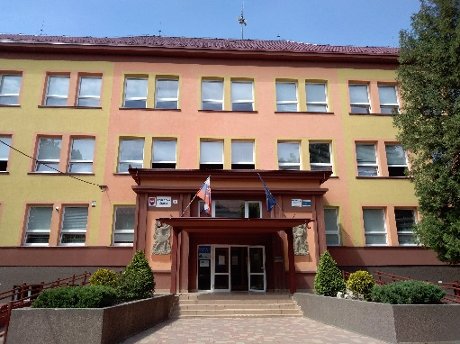
Cyklistické preteky
ZŠ Komenského 6
13.5.2023

Organizátor: ZŠ Komenského 6, Sobrance
Termín: 13.5.2023 – sobota o 15:00 hod.
Miesto: areál - Základná škola, Komenského 6, Sobrance
Riaditeľ pretekov: Mgr. Beáta Maciková 0908 709 698
Hlavný usporiadateľ: Mgr. Peter Danko 0915 091 291
Registrácia: Ing. Maroš Jacko 0902 573 574
Hlavný rozhodca: Mgr. Juraj Klamo 0905 584 945
Registrácia: do 7.5.2023 troma spôsobmi:
- prostredníctvom webstránky školy (ľavé menu – druhá záložka)
- osobne v škole
- v deň preteku v ZŠ Komenského 6
- maximálny počet účastníkov v každej kategórií je 25
Štartovné: 7 eur pri registrácii do 7.5.2023, 9 eur v deň preteku
(pri registrácii v deň preteku organizátor negarantuje tričko resp. iné darčekové predmety)
Prezentácia: 13.5.2023 14.00 – 15.00 hod. hlavný vchod školy
Kategórie: 1. Deti MŠ s doprovodom rodiča
2. Žiaci 1. – 2. roč. s doprovodom rodiča za
pretekármi
3. Žiaci 3. – 4. roč. s doprovodom rodiča za
pretekármi
4. Žiaci 5. – 9. roč. bez doprovodu

Bezpečnosť: zabezpečuje Polícia SR, Mestská polícia Sobrance, Lekárska služba prvej pomoci a pedagogický dozor školy.
Preteky budú prebiehať pri čiastočne obmedzenej a regulovanej doprave na príslušných uliciach: Komenského, kpt. Nálepku, Hollého, 1.mája, Školská

Vyhodnotenie: po dojazde všetkých pretekárov bude vyhlásené 1.,2.,3. miesto vo všetkých kategóriách pre chlapcov a dievčatá
Trať: 1. deti MŠ 1x 800 m = 800 m
2. žiaci 1. - 2. roč. 2x 1000 m = 2 000 m
3. žiaci 3. - 4. roč. 2x 1000 m = 2 000 m
4. žiaci 5. - 9 . roč. 2x 1600 m = 3 200 m
Všeobecné Počas celého preteku sú všetci pretekári povinní mať na hlave
ustanovenie: prilbu. Usporiadateľ neručí za škody spôsobené pretekármi alebo doprovodom.
Každý pretekár svojim podpisom do štartovnej listiny prehlasuje, že preteká na vlastné riziko a v prípade škody si ju nebude nárokovať u usporiadateľa.
Usporiadateľ si vyhradzuje právo na zmenu týchto pravidiel v závislosti od nepredvídateľnosti mnohých
faktorov.

V deň preteku treba spĺňať:
- registrácia + poplatok
- prilba
- doprovod rodiča v kategórii MŠ, 1. - 2. ročník, 3. - 4. ročník

Mgr. Beáta Maciková
riaditeľka školy

Trať detí MŠ
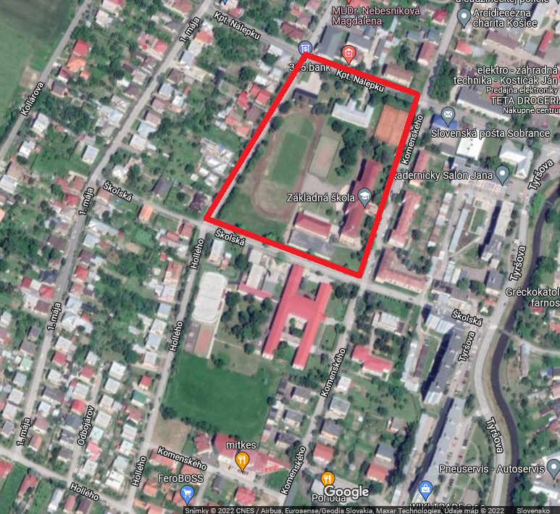

Trať žiakov 1. – 2. ročníka, 3. – 4. ročníka
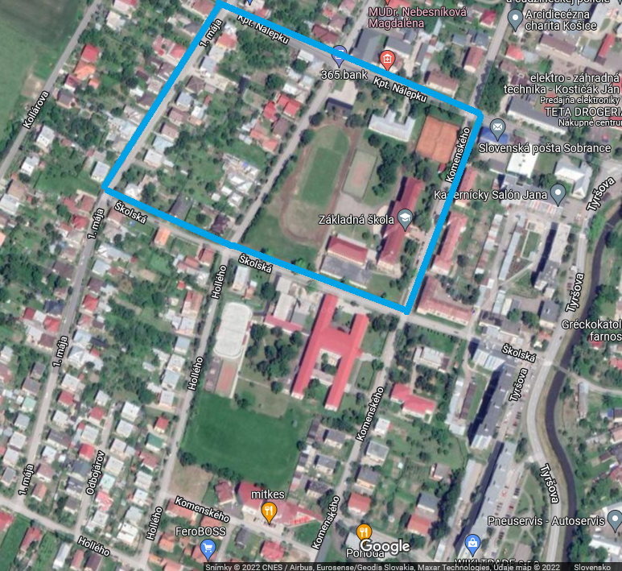

Trať žiakov 5. – 9. ročníka
